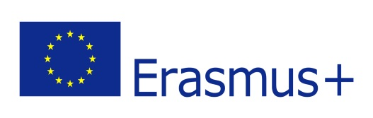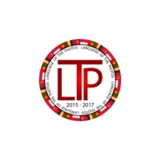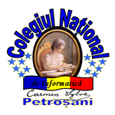

Diseminarea activității de învățare din cadrul proiectului de parteneriat strategic Erasmus+
LANGUAGE OF THE PHOTOS
Contract Număr: 2015-1-TR01-KA219-022153_5

În cadrul Proiectului de Parteneriat Strategic, Erasmus+ ,,Language of the photos", în perioada 29 mai – 02 iunie 2017, la ZESPOL SZKOL Nr1 Im. Prof. BOLESŁAWA. KRUPINSKIEGO, Lubin- Polonia s-a desfășurat ultima activitate de învățare a proiectului, la care au participat elevi și profesori din România. Activitatea s-a desfăşurat conform unui program elaborat de către conducerea şcolii, coordonatorul proiectului şi echipa implicată, urmărind cooperarea pentru inovaţie şi schimbul de bune practici. La această activitate de învățare au participat 4 elevi de la Colegiul Național de Informatică ,,Carmen Sylva" Petroșani, însoțiți de 1 cadru didactic. De asemenea a fost organizată și întâlnirea transnațională a proiectului la care a participat un cadru didactic.
Activitatea de învățare/ schimbul de bune practici s-a desfășurat în școala gazdă și la alte instituții școlare din localitate: Zespół Szkół Nr 2 im. Jana Wyżykowskiego w Lubinie, Gimnazjum Nr. 4 im. Jana Pawła II w Lubine și la mina de cupru din Lubin.
Elevii și profesorii au participat și s-au implicat direct în activitatea de la clasă, la ore de: informatică, matematică, istorie, educație fizică, fizică, biologie, geografie, gastronomie. De asemenea au fost desfășurate activități de pregătire militară, sanitare și au fost organizate foarte multe activități sportive.
Au fost analizate și discutate produsele finale ale proiectului și aspecte legate de raportul final de evaluare.
La finalul activității, elevii români au părăsit cu greu școala din Polonia.
Acest proiect prin activitățile de învățare și schimburile de bune practici constituie un exemplu constructiv de promovare a toleranței, prieteniei, iubirii, păcii și a respectului pentru drepturile celorlalți. De asemenea dezvoltă creativitatea, spiritul de competiție și competențele lingvistice și digitale. Noi dorim să oferim generațiilor viitoare experiența noilor Proiecte Erasmus+ !

Proiectul a primit finanțare din partea Uniunii Europene
Acest material reflectă doar punctul de vedere al autorului, iar Comisia Europeană şi Agenţia Naţională nu sunt responsabile pentru nicio utilizare care poate fi dată informaţiilor respective.

Coordonator proiect,
Prof. Popescu Rodica Mariana



